**МІНІСТЕРСТВО ОСВІТИ І НАУКИ УКРАЇНИ**

**НАЦІОНАЛЬНИЙ ТЕХНІЧНИЙ УНІВЕРСИТЕТ УКРАЇНИ «КПІ»**

**ІНСТИТУТ ПРИКЛАДНОГО СИСТЕМНОГО АНАЛІЗУ  
КАФЕДРА СИСТЕМНОГО ПРОЕКТУВАННЯ**

Лабораторні роботи №1-8

З курсу: «Основи системного аналізу»

Виконав:

Студент ІV курсу

Групи ДА-12

Яременко Вадим

Київ – 2015

**Лабораторна робота №1**

**Мета роботи:**

1. Дізнатися призначення та можливості використання методології.
2. Ознайомитися з процесом створення функціональної моделі.

**6. Вступ до ВНЗ.**

Абітурієнт готує документи (атестат з додатком, медичну довідку, військові документи і т.д.) для здачі в приймальну комісію ВНЗ. У приймальні комісії він заповнює анкету і здає документи члену комісії. Члени комісії перевіряють документи, а потім заносять інформацію про абітурієнтів в центральну базу даних. На підставі введених даних секретар приймальної комісії формує розклад іспитів (співбесід), вказуючи ПІБ абітурієнта, дату і місце проведення іспиту (співбесіди).

Співбесіда з абітурієнтом відбувається, якщо абітурієнт:

* надходить на контактну форму навчання;
* закінчив школу з відзнакою;
* є переможцем профільних олімпіад.

В інших випадках проводиться іспит. У результаті проведення іспиту (співбесіди) абітурієнт отримує бали і бере участь у конкурсі на вступ до ВНЗ. Якщо абітурієнт отримує прохідний бал, то приймальна комісія рекомендує його до зарахування та формує відповідний наказ.

Якщо абітурієнт не отримує прохідний бал, то він або забирає документи, або переоформляє їх на контрактну форму навчання. Якщо абітурієнт отримує напівпрохідний бал, то він очікує повідомлення від приймальної комісії про можливість бути зарахованим.

Під час роботи приймальної комісії абітурієнт може одночасно подавати документи на декілька факультетів або спеціальностей.

**Виконання роботи**

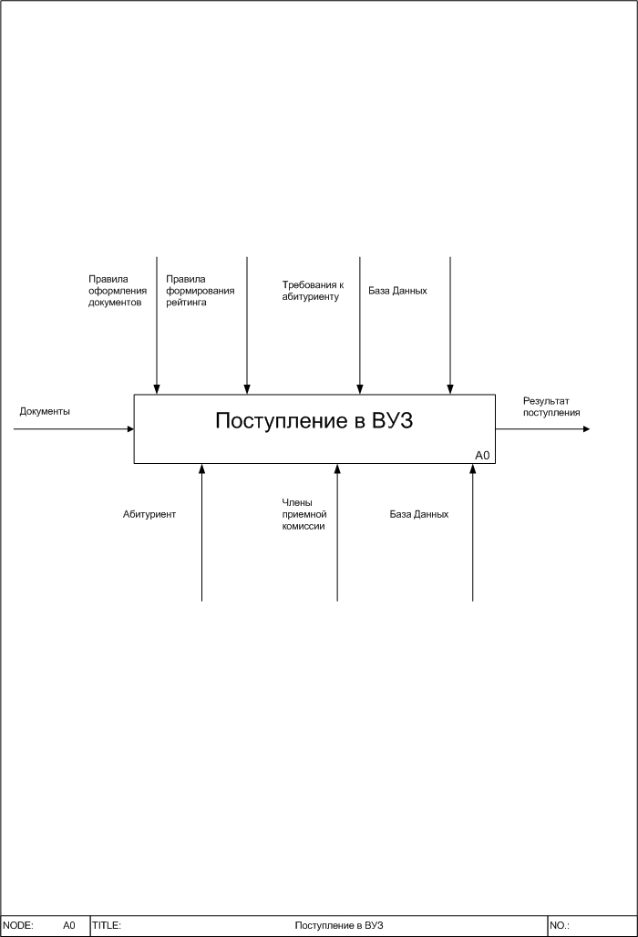

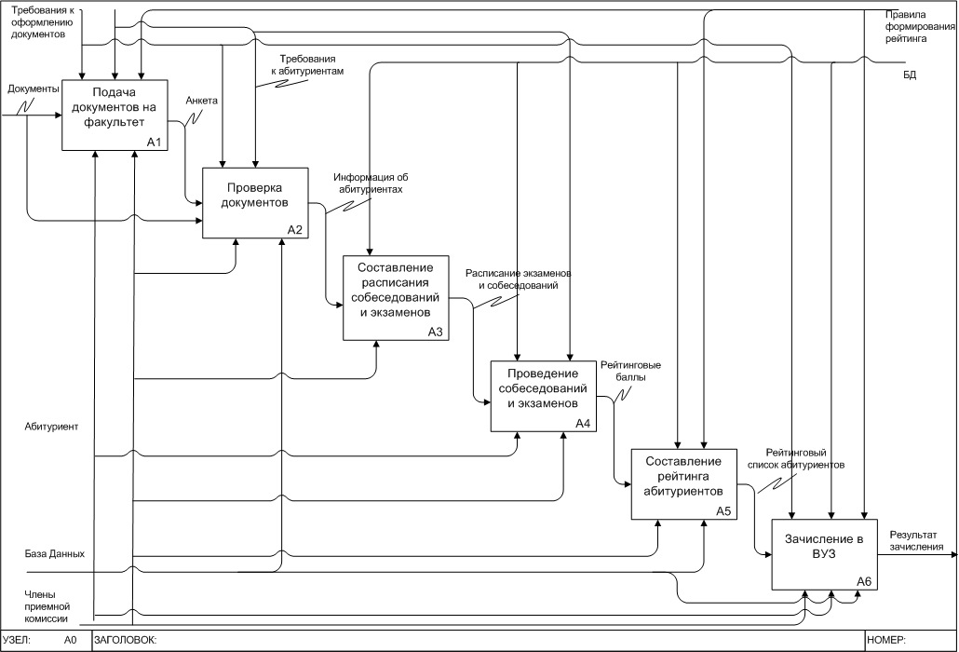

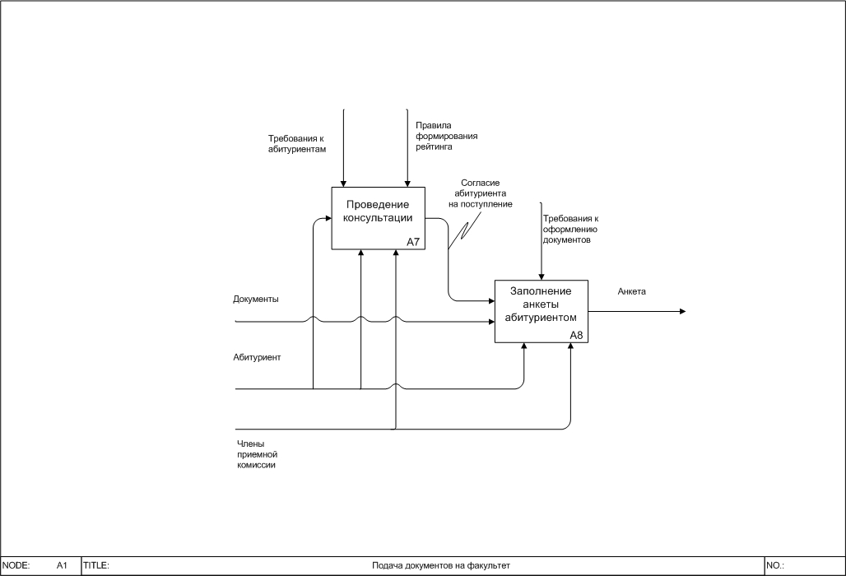

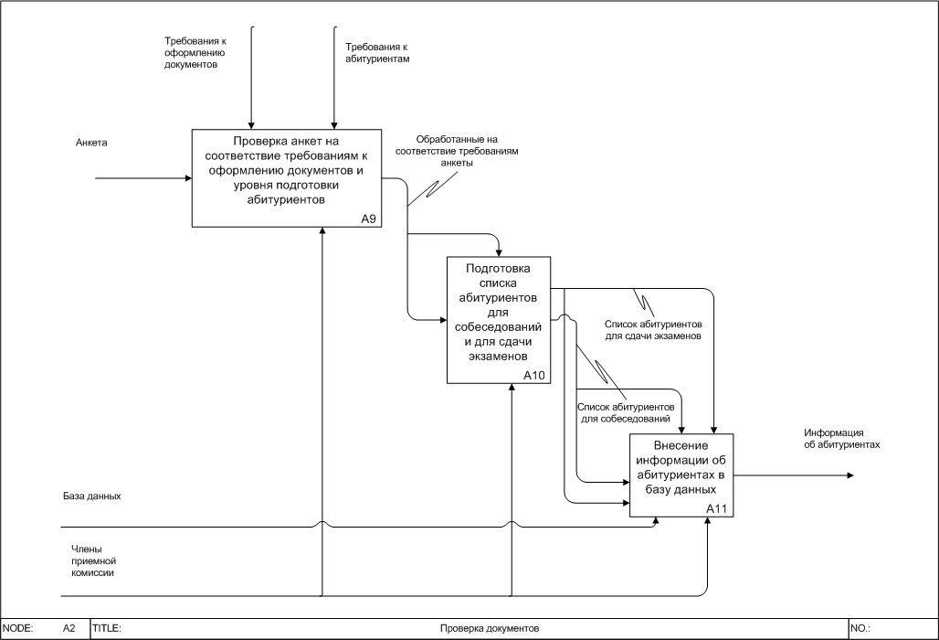

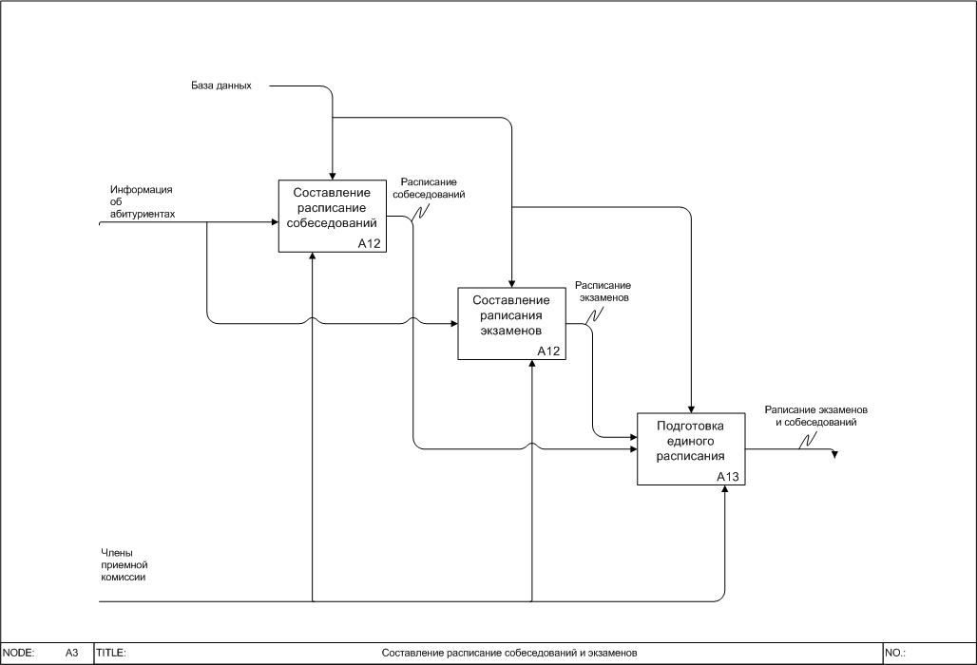

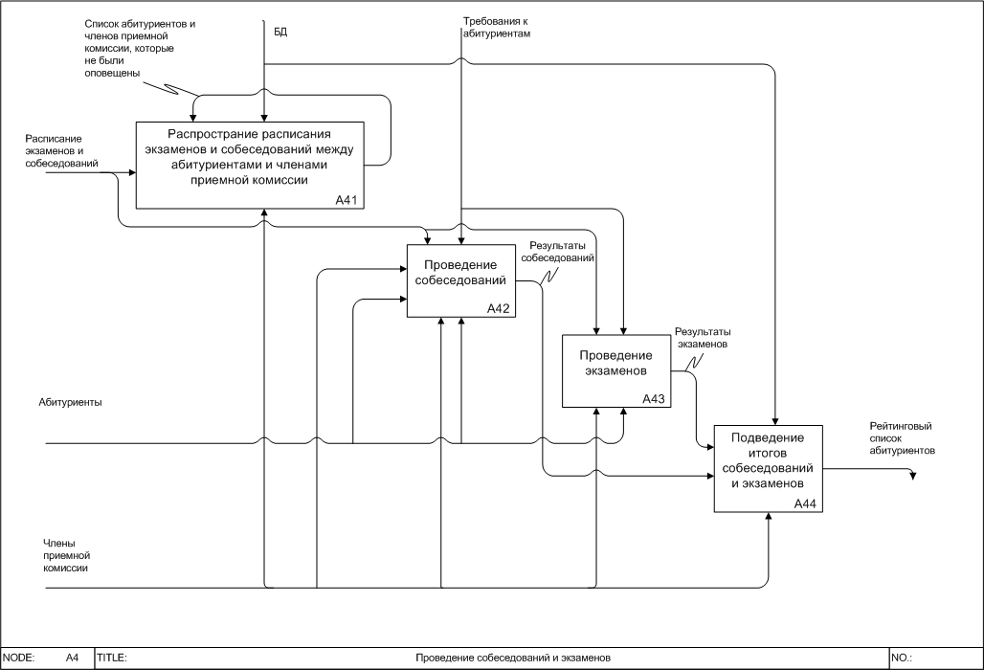

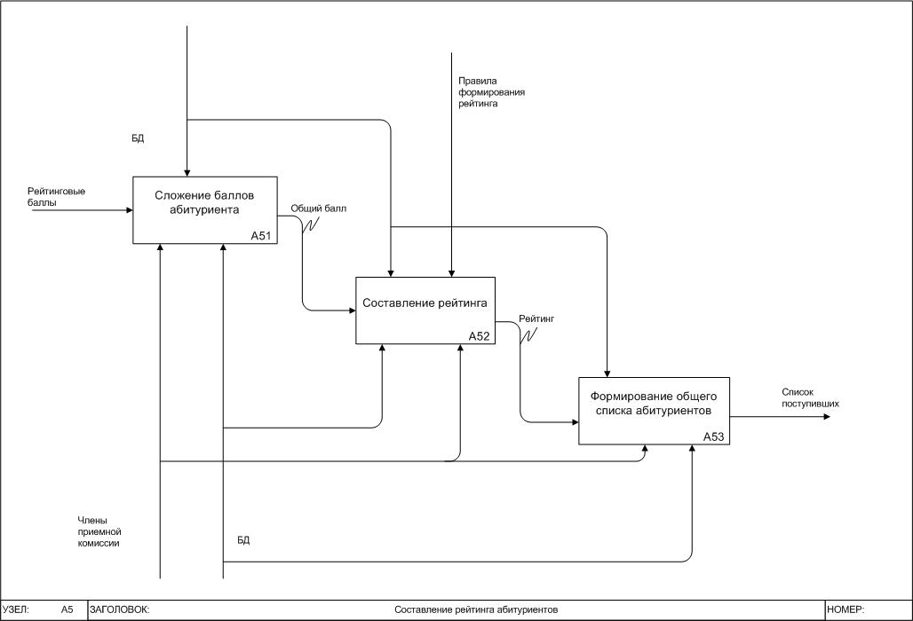

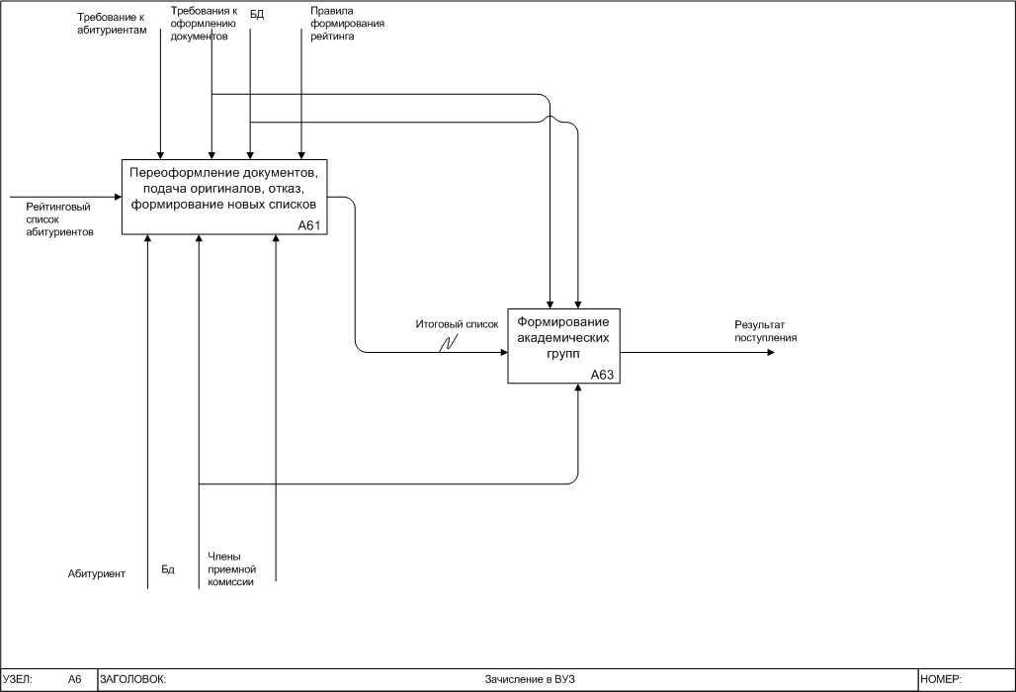

**Лабораторна робота №2**

**Варіант 2.** В результаті ефективного використання іноземних інвестицій і грамотної політики підприємство отримало значний прибуток. Керівник і інвестори затвердили експерта для вирішення проблеми вибору об'єкта, якому будуть виділені кошти на розвиток. Експерту запропоновані наступні цілі:

1. Будівництво ФОК для співробітників на території підприємства;
2. Замовлення проекту корпоративного сайту;
3. Інвестування великого будівельного проекту;

Оцінки експерта запропонованих цілей наведені в матриці:

|  |  |  |  |
| --- | --- | --- | --- |
| **Zi / Zj** | **Z1** | **Z2** | **Z3** |
| **Z1** |  | 0 | 1 |
| **Z2** | 1 |  | 1 |
| **Z3** | 0 | 0 |  |

Де Z1....j — проекти.

Визначення ціни кожної мети:

С1 = 0 + 1 = 1

С2 = 1 + 1 = 2

С3 = 0 + 0 = 0

Нормуємо:

V1 = 1 / 3 = 0.33

V2 = 2 / 3 = 0.67

V3 = 0 / 3 = 0.0

Результат:

**V2** -> V1 -> V3

Програмна реалізація:

**import** java.util.ArrayList;

**public** **class** MainClass {

**public** **static** **void** main(String[] args) {

**int**[][] matrix = {{0,0,1},{1,0,1},{0,0,0}};

**int** matrixSize = 3;

ArrayList<Double> answers = **new** ArrayList<Double>();

// Розрахунок цін

**for** (**int** i = 0; i < matrixSize; i++) {

answers.add(0.0);

**for** (**int** j = 0; j < matrixSize; j++) {

answers.set(i, answers.get(i) + matrix[i][j]);

}

System.*out*.println("C["+i+"]"+" "+answers.get(i));

}

// Нормування та виведення результату

**for** (**int** i = 0; i < matrixSize; i++) {

answers.set(i, answers.get(i) / 3);

System.*out*.println("V["+i+"]"+" "+answers.get(i));

}

}

}

Результат:

C[0] 1.0

C[1] 2.0

C[2] 0.0

V[0] 0.3333333333333333

V[1] 0.6666666666666666

V[2] 0.0

Як можна помітити, результат співпадає з попереднім розрахунком.

**Лабораторная робота №3**

**Метод экспертных оценок**

В новом спальном районе столицы планируется на незастроенном месте :

* 1. Построить парк отдыха с аттракционами для детей.
  2. Благоустроить пруд.
  3. Сохранить лесной массив.

Выбором проекта занимаются два эксперта: Э1 — ведущий архитектор градостроительства; Э2 — специалист центрального комитета охраны труда.

Оценки компетентности R1 = 7, R2 = 8.

Получена матрица весов целей:

|  |  |  |  |
| --- | --- | --- | --- |
| **Эj/Zi** | **Z1** | **Z2** | **Z3** |
| **Э1** | 0,3 | 0,6 | 0,1 |
| **Э2** | 0,1 | 0,6 | 0,3 |

Рассчитать методом взвешивания экспертных оценок наиболее предпочтительный проект.

Относительные оценки компетентности:

Z1 = 7 / 15 = 0.47

Z2 = 8 / 15 = 0.53

Искомые веса целей:

W1 = 0.3 * 0.47 + 0.1 * 0.53 = 0.194

W2 = 0.6 * 0.47 + 0.6 * 0.53 = 0.6

W3 = 0.1 * 0.47 + 0.3 * 0.53 = 0.206

Проверяем:

ΣWi = 0.194 + 0.6 + 0.206 = 1

Получаем предпочтения целей:

**W2** -> W3 -> W1

**Лабораторная робота №4**

**Метод предпочтения**

Собрана группа экспертов в составе 3-х человек для выбора объекта инвестирования. Были предложены варианты:

* 1. Минский автомобильный завод
  2. Минский завод холодильников «Атлант»
  3. Кондитерская фабрика «Витьба»
  4. ОАО «Нафтан»
  5. «Белкоммунмаш»
  6. Минская швейная фабрика «элема»

Оценки экспертов прибыльности предприятий приведены в матрице:

|  |  |  |  |  |  |  |
| --- | --- | --- | --- | --- | --- | --- |
| **Эj/Zi** | **Z1** | **Z2** | **Z3** | **Z4** | **Z5** | **Z6** |
| **Э1** | 1 | 5 | 4 | 2 | 6 | 3 |
| **Э2** | 3 | 4 | 1 | 6 | 5 | 2 |
| **Э3** | 5 | 2 | 4 | 6 | 3 | 1 |

Где Э1...i — эксперты, Z1...j — проекты

Определить наиболее перспективный объект инвестирования.

Составляем модифицированную матрицу предпочтения:

Kij = Max(Zi) – Kij

|  |  |  |  |  |  |  |
| --- | --- | --- | --- | --- | --- | --- |
| **Эj/Zi** | **Z1** | **Z2** | **Z3** | **Z4** | **Z5** | **Z6** |
| **Э1** | 5 | 1 | 2 | 4 | 0 | 3 |
| **Э2** | 3 | 2 | 5 | 0 | 1 | 4 |
| **Э3** | 1 | 4 | 2 | 0 | 3 | 5 |

Находим суммарные оценки предпочтения:

K1 = 5 + 3 + 1 = 9

K2 = 1 + 2 + 4 = 7

K3 = 2 + 5 + 2 = 9

K4 = 4 + 0 + 0 = 4

K5 = 0 + 1 + 3 = 4

K6 = 3 + 4 + 5 = 12

Находим веса целей:

W1 = 9 / (9 + 7 + 9 + 4 + 4 + 14) = 9 / 47 = 0.19

W2 = 7 / 47 = 0.15

W3 = 9 / 47 = 0.19

W4 = 4 / 47 = 0.09

W5 = 4 / 47 = 0.09

W6 = 12 / 47 = 0.29

Получаем предпочтения целей:

**W6** -> W3 = W1 -> W2 -> W4 = W5

**Лабораторная робота №5**

**Метод ранга**

Собрана группа экспертов в составе 3-х человек для выбора объекта инвестирования. Были предложены варианты:

* 1. Минский автомобильный завод
  2. Минский завод холодильников «Атлант»
  3. Кондитерская фабрика «Витьба»
  4. ОАО «Нафтан»
  5. »Белкоммунмаш»
  6. Минская швейная фабрика «Элема»

Оценки экспертов прибыльности предприятий приведены в матрице:

|  |  |  |  |  |  |  |
| --- | --- | --- | --- | --- | --- | --- |
| **Эj/Zi** | **Z1** | **Z2** | **Z3** | **Z4** | **Z5** | **Z6** |
| **Э1** | 1 | 5 | 4 | 2 | 6 | 3 |
| **Э2** | 3 | 4 | 1 | 6 | 5 | 2 |
| **Э3** | 5 | 2 | 4 | 6 | 3 | 1 |

Где Э1...i — эксперты, Z1...j — проекты

Определить наиболее перспективный объект инвестирования.

Находим суммы элементов по строкам

ΣЭ1 = 25

ΣЭ2 = 21

ΣЭ3 = 21

Строим матрицу нормированных оценок:

|  |  |  |  |  |  |  |
| --- | --- | --- | --- | --- | --- | --- |
| **Эj/Zi** | **Z1** | **Z2** | **Z3** | **Z4** | **Z5** | **Z6** |
| **Э1** | 1/25 | 5/25 | 4/25 | 2/25 | 6/25 | 3/25 |
| **Э2** | 3/21 | 4/21 | 1/21 | 6/21 | 5/21 | 2/21 |
| **Э3** | 5/21 | 2/21 | 4/21 | 6/21 | 3/21 | 1/21 |

Находим веса целей:

W1 = (1/25 + 3/21 + 5/21) / 3 = 0.14

W2 = (5/25 + 4/21 + 2/21) / 3 = 0.17

W3 = (4/25 + 1/21 + 4/21) / 3 = 0.13

W4 = (2/25 + 6/21 + 6/21) / 3 = 0.22

W5 = (6/25 + 5/21 + 3/21) / 3 = 0.21

W6 = (3/25 + 2/21 + 1/21) / 3 = 0.13

Получаем предпочтения целей:

**W4** -> W5 -> W2 -> W1 -> W3 -> W6

**Лабораторная робота №6**

**Метод полного попарного сопоставления**

Телеканал ОНТ принял проект нового телевизионного шоу «в реальном времени», в связи с чем встал вопрос выделения эфирного времени. Двум теле — экспертам были предложены следующие альтернативы:

Z1 — показывать наиболее интересные моменты 20 мин. 3 раза в день с понедельника по пятницу

Z2 — сформировать своеобразные отчеты за неделю и пускать в вечернем эфире по выходным дням

Z3 — показывать ежедневный «дневник событий» и большую программу в субботу вечером

Матрицы попарного сопоставления альтернатив приведены ниже(размер шкалы 16):

|  |  |  |  |
| --- | --- | --- | --- |
| **Э1** | **Z1** | **Z2** | **Z3** |
| **Z1** |  | 13/16 | 1/16 |
| **Z2** | 3/16 |  | 7/16 |
| **Z3** | 15/16 | 9/16 |  |

|  |  |  |  |
| --- | --- | --- | --- |
| **Э2** | **Z1** | **Z2** | **Z3** |
| **Z1** |  | 11/16 | 4/16 |
| **Z2** | 5/16 |  | 5/16 |
| **Z3** | 12/16 | 11/16 |  |

где Э1...i — эксперты, Z1...j — объекты экспертизы

Находим оценки предпочтений:

f11 = 14/16

f12 = 15/16

f21 = 10/16

f22 = 10/16

f31 = 24/16

f32 = 23/16

Нормирование оценки N = 3 * (3 – 1) = 6:

Θ 11 = 14/16/6

Θ 12 = 15/16/6

Θ 21 = 10/16/6

Θ 22 = 10/16/6

Θ 31 = 24/16/6

Θ 32 = 23/16/6

Искомые веса целей:

W1 = Θ 11 + Θ 12 = (14 + 15) / 16 / 6 = 0.3

W2 = Θ 21 + Θ 22 = 0.21

W3 = Θ 31 + Θ 32 = 0.49

Получаем предпочтения целей:

**W3** -> W1 ->W2

**Лабораторная робота №7**

**Ранжирование проектов методом парных сравнений**

Документооборот предприятия увеличивается с каждым днем. Для более эффективной работы предприятия решили внедрить систему электронного документооборота. Для выбора самой подходящей системы создали группу экспертов из 5 человек.

Предстоит выбрать:

Z1 — российская система Ефрат-документооборот;

Z2 — европейская Lotus Notes;

Z3 — создание новой системы, приспособленной к данному предприятию;

Определить наиболее предпочтительный вариант.

|  |  |  |  |  |  |  |
| --- | --- | --- | --- | --- | --- | --- |
| **Эj** | **π1 ⇔ π3** | | **π1 ⇔ π2** | | **π2 ⇔ π3** | |
| **Э1** | 0,3 | 0,7 | 0,65 | 0,35 | 0,5 | 0,5 |
| **Э2** | 0,3 | 0,7 | 0,55 | 0,45 | 0,6 | 0,4 |
| **Э3** | 0,4 | 0,6 | 0,5 | 0,5 | 0,7 | 0,3 |
| **Э4** | 0,5 | 0,5 | 0,5 | 0,5 | 0,6 | 0,4 |
| **∑** | 1,5 | 2,5 | 2,2 | 1,8 | 2,4 | 1,6 |

Оценки, характеризующие предпочтение одного из проектов над всеми прочими проектами:

f(π1) = 1.5 + 2.2 = 3.7

f(π2) = 1.8 + 2.4 = 4.2

f(π3) = 2.5 + 1.6 = 4.1

Вычисление весов проектов:

W1 = 3.7 / (3.7 + 4.2 + 4.1) = 0.31

W2 = 4.2 / (3.7 + 4.2 + 4.1) = 0.35

W3 = 4.1 / (3.7 + 4.2 + 4.1) = 0.34

Ранжирование:

**π2** ->  π3 ->  π1

**Лабораторная робота №8**

**Поиск наилучшей альтернативы на основе принципа Кондорсе**

При реконструкции одного из районов Минска решили снести часть жилого сектора и построить на этом месте многоэтажный дом. «Стройтрест» столкнулся с проблемой расселения жильцов старых домов. Собрали группу экспертов для выбора лучшей альтернативы:

* 1. Выделить деньги жильцам для покупки квартиры;
  2. На время постройки поселить людей в общежитие с последующим расселением в новый дом;
  3. Расселить по районным центрам, но с лучшими жилищными условиями;

Ранжирование альтернатив экспертами выполните самостоятельно:

Где Э1...i — эксперты, а1...j — альтернативы

Ранжирование альтернатив:

|  |  |  |
| --- | --- | --- |
| **Э1** | **Э2** | **Э3** |
| a1 | a2 | a3 |
| a2 | a3 | a2 |
| a3 | a1 | a1 |

Предпочтение альтернатив в парных предпочтениях:

|  |  |  |  |
| --- | --- | --- | --- |
| **mik** | **a1** | **a2** | **a3** |
| **a1** |  | 1 | 1 |
| **a2** | 2 |  | 2 |
| **a3** | 2 | 1 |  |

Следовательно:

**a2** лучше во всех попарных сравнениях, потом а3, а потом а1.